 | МИНИСТЕРСТВО СЕЛЬСКОГО ХОЗЯЙСТВА РОССИЙСКОЙ ФЕДЕРАЦИИ  Федеральное государственное Бюджетное образовательное учреждение высшего образования  «российский государственный аграрный университет –  МСха имени К.А. Тимирязева»  (ФГБОУ ВО ргау - МСХА имени К.А. Тимирязева)

Институт экономики и управления АПК
Кафедра прикладной информатики

Интеллектуальный анализ данных

ПРОЕКТНАЯ РАБОТА
на тему:
Прогнозирование уровня загрязнения воздуха в Москве с учётом временных паттернов и погодных условий

Выполнил обучающийся
3 курса Д-Э 309 группы
Колясева Анна Константиновна
ФИО

Допущен к защите
Руководитель:
___________________________________
ученая степень, ученое звание, ФИО

Члены комиссии:
____________________________ _______
ученая степень, ученое звание, ФИО подпись
____________________________ _______
ученая степень, ученое звание, ФИО подпись
____________________________ _______
ученая степень, ученое звание, ФИО подпись

Оценка ___________________

Дата защиты_______________

Москва, 2026
Оглавление
Введение 3
Глава 1. Теоретические основы анализа качества воздуха 5
Глава 1.1. Обзор проблемы загрязнения воздуха и частиц PM2.5 5
Глава 1.2. Методы машинного обучения для анализа временных рядов 6
Глава 2. Разработка системы сбора и анализа данных. 8
2.1. Сбор и описание исходных данных 8
2.2. Подготовка данных и инженерия признаков 10
2.3. Реализация и сравнение моделей машинного обучения 11
Глава 3. Тестирование и анализ результатов. 13
Глава 3.1. Сравнение производительности моделей 13
Глава 4. Анализ источников загрязнения по районам Москвы 18
4.1. Методология косвенного анализа источников 18
4.2. Кейс-стадии: Сравнительный анализ районов 19
Заключение 22
Приложение А 24

Введение
Загрязнение атмосферного воздуха является одной из наиболее острых экологических проблем современных мегаполисов. Среди множества загрязняющих веществ особое внимание уделяется мелкодисперсным частицам PM2.5, способным проникать глубоко в дыхательную систему человека и оказывать негативное воздействие на здоровье. Контроль и прогнозирование концентрации этих частиц имеют критическое значение для своевременного информирования населения и принятия превентивных мер городскими службами.
Актуальность темы исследования обусловлена растущей потребностью в точных и оперативных прогнозах качества воздуха. Современные методы интеллектуального анализа данных и машинного обучения позволяют создавать предиктивные модели, способные с высокой точностью предсказывать уровень загрязнения на несколько часов вперед. Разработка такой системы для Москвы позволяет не только повысить качество жизни горожан, особенно уязвимых групп населения, но и предоставляет мощный инструмент для исследователей, изучающих факторы, влияющие на экологическую обстановку в городе. В данной работе рассматривается построение такой модели на основе открытых данных о погоде и качестве воздуха.
Цель работы заключается в разработке и оценке модели машинного обучения для краткосрочного прогнозирования концентрации мелкодисперсных частиц PM2.5 в Москве на основе доступных метеорологических данных и временных паттернов.
Для достижения поставленной цели необходимо решить следующие задачи:
- Собрать и объединить почасовые данные о погодных условиях и качестве воздуха из открытых API.
- Разработать и реализовать методы инженерии признаков для отражения временных циклов и косвенной оценки транспортной нагрузки (часы пик).
- Провести сравнительный анализ нескольких алгоритмов машинного обучения (линейные модели, ансамбли деревьев) для решения задачи регрессии.
- Выбрать наилучшую модель на основе метрик качества R² и MAE, а также проанализировать её на предмет переобучения.
- Проанализировать важность признаков для лучшей модели и интерпретировать факторы, вносящие наибольший вклад в изменение уровня загрязнения, а также провести пространственный анализ по ключевым районам Москвы.

Глава 1. Теоретические основы анализа качества воздуха

Глава 1.1. Обзор проблемы загрязнения воздуха и частиц PM2.5
Загрязнение атмосферного воздуха представляет собой глобальную проблему, особенно актуальную для крупных городов с высокой плотностью населения, интенсивным транспортным потоком и промышленной активностью. Одним из ключевых индикаторов качества воздуха являются взвешенные частицы (Particulate Matter, PM).
PM2.5 — это твердые или жидкие частицы аэродинамическим диаметром менее 2,5 микрометра. Их малый размер позволяет им проникать через биологические барьеры глубоко в дыхательную и кровеносную системы, что коррелирует с развитием сердечно-сосудистых, респираторных и онкологических заболеваний
Источники PM2.5 делятся на две основные группы:
Антропогенные источники:
- Транспорт: Выбросы от двигателей внутреннего сгорания автомобилей, особенно дизельных.
- Промышленность: Выбросы от электростанций, металлургических и химических предприятий.
- Домохозяйства: Сжигание угля и дров для отопления.
Природные источники: Лесные пожары, пыльные бури, извержения вулканов.
Концентрация PM2.5 в атмосфере зависит не только от источников выбросов, но и от метеорологических условий, которые определяют их рассеивание. Ключевыми факторами являются скорость и направление ветра, температура воздуха (особенно температурные инверсии), относительная влажность и количество осадков.
Для комплексной оценки качества воздуха используется индекс качества воздуха (Air Quality Index, AQI), который объединяет информацию о нескольких загрязнителях в единую шкалу. Наиболее распространена методология Агентства по охране окружающей среды США (US EPA), согласно которой AQI рассчитывается как максимум из субиндексов для PM2.5, PM10, NO₂, O₃ и SO₂. Каждому диапазону AQI соответствует определённый уровень опасности и цветовая индикация (таблица 1). Такой подход позволяет быстро информировать население о текущем состоянии воздуха и рекомендовать меры предосторожности (например, ограничение времени на улице для уязвимых групп).
Таблица 1 – Шкала индекса качества воздуха (US EPA)
Значение AQI | Качество воздуха | Цветовая индикация
0 – 50 | Хорошее | Зелёный
51 – 100 | Удовлетворительное | Жёлтый
101 – 150 | Вредно для чувствительных групп | Оранжевый
151 – 200 | Вредно | Красный
201 – 300 | Очень вредно | Фиолетовый
301 – 500 | Опасно | Бордовый
В рамках данной работы непосредственным объектом прогнозирования выбрана концентрация PM2.5, так как она является наиболее опасной фракцией, хорошо коррелирует с другими антропогенными загрязнителями и имеет наиболее надёжное покрытие в открытых источниках данных.

Глава 1.2. Методы машинного обучения для анализа временных рядов
Прогнозирование концентрации PM2.5 является классической задачей регрессии для временных рядов. Для её решения в данной работе рассматриваются следующие алгоритмы машинного обучения:
- Ridge Regression (Гребневая регрессия): Это линейная модель, которая минимизирует сумму квадратов ошибок с добавлением L2-регуляризации. Регуляризация помогает бороться с мультиколлинеарностью признаков и предотвращает переобучение, «сжимая» коэффициенты маловажных признаков к нулю. Модель проста, быстра и легко интерпретируема.
- Random Forest (Случайный лес): Ансамблевый метод, основанный на построении множества решающих деревьев. Каждое дерево обучается на случайной подвыборке данных и признаков. Итоговый прогноз является средним значением прогнозов всех деревьев. Случайный лес устойчив к переобучению, хорошо работает с нелинейными зависимостями и не требует масштабирования данных.
- Gradient Boosting (Градиентный бустинг): Еще один ансамблевый метод, который строит деревья последовательно. Каждое следующее дерево обучается на ошибках предыдущего, что позволяет итеративно улучшать качество модели. Градиентный бустинг часто показывает одни из лучших результатов на табличных данных, однако более чувствителен к подбору гиперпараметров.
- K-Nearest Neighbors (Метод k-ближайших соседей, KNN): Неметрический алгоритм, который прогнозирует значение для нового объекта на основе среднего значения его k ближайших соседей в обучающей выборке. В контексте временных рядов его эффективность может быть ограничена из-за высокой автокорреляции, что часто приводит к переобучению: модель просто находит ближайшие по времени точки и копирует их значения, не выучивая общие закономерности.

Глава 2. Разработка системы сбора и анализа данных.

2.1. Сбор и описание исходных данных
Для построения модели были использованы открытые программные интерфейсы (API), предоставляющие почасовые данные.
Источники данных:
Open-Meteo Archive API: почасовые архивные метеорологические данные для Москвы.
Open-Meteo Air Quality API: почасовые архивные данные о концентрации загрязнителей.
Период сбора данных: с 1 января 2023 года по 31 января 2026 года. Географическая точка: центр Москвы (55.75° N, 37.61° E). Гранулярность данных: 1 час.
В результате сбора и объединения был сформирован единый набор данных, включающий 18 288 записей и 30 признаков. Анализ показал отсутствие пропущенных значений (null), что упростило этап предварительной обработки.
Для комплексной оценки уровня загрязнения атмосферного воздуха и информирования населения используется индекс качества воздуха (Air Quality Index, AQI). В отличие от концентрации отдельных загрязнителей, AQI объединяет информацию о нескольких вредных веществах и представляет её в виде простой шкалы, удобной для восприятия. Чем выше значение AQI, тем опаснее текущее состояние воздуха для здоровья человека.
В настоящей работе применяется методология Агентства по охране окружающей среды США (US EPA), которая широко используется во всём мире. Согласно этой методологии:
AQI рассчитывается как максимум из субиндексов для пяти основных загрязнителей: PM2.5, PM10, NO₂, O₃ и SO₂.
Среди всех загрязнителей, учитываемых в AQI, особое место занимают мелкодисперсные частицы PM2.5. Их малый размер (менее 2.5 микрометра) позволяет им проникать глубоко в дыхательные пути и кровеносную систему, вызывая серьёзные заболевания. Именно поэтому PM2.5 часто становится главным загрязнителем, определяющим итоговое значение AQI, особенно в крупных городах с интенсивным движением транспорта.
Субиндекс для PM2.5 (I_PM2.5) рассчитывается линейной интерполяцией между заданными пороговыми значениями концентрации.
Таким образом, зная концентрацию PM2.5 (и других веществ), можно вычислить AQI и классифицировать уровень опасности. Однако в рамках данной работы непосредственным объектом прогнозирования выбрана именно концентрация PM2.5. Причины этого решения:
- Прямое влияние на здоровье – частицы PM2.5 являются наиболее опасной фракцией взвешенных веществ.
- Репрезентативность – в городских условиях PM2.5 хорошо коррелирует с другими антропогенными загрязнителями (NO₂, CO), поэтому её прогноз даёт информативную картину в целом.
- Доступность и качество данных – в открытых API (Open-Meteo Air Quality) предоставляются надёжные почасовые данные по PM2.5.
- Простота интерпретации – прогноз концентрации PM2.5 может быть легко преобразован в AQI и соответствующие рекомендации для населения (например, через цветовую индикацию).
В последующих разделах работы разработанная модель прогнозирует концентрацию PM2.5, а полученные результаты при необходимости переводятся в AQI для демонстрации конечному пользователю.
В результате сбора и объединения был сформирован единый набор данных, включающий следующие ключевые признаки:
Категория | Название признака | Описание
Целевая переменная | pm2_5 | Концентрация мелкодисперсных частиц ≤ 2.5 микрон
Погодные | temperature | Температура воздуха
 | humidity | Относительная влажность
 | wind_speed | Скорость ветра
 | pressure | Атмосферное давление
 | precipitation | Количество осадков
Качество воздуха | pm10, no2, co | Концентрации других загрязнителей
Временные | hour, dayofweek | Час суток и день недели
Данные, полученные через API, не содержат пропусков, что упрощает этап предварительной обработки.

2.2. Подготовка данных и инженерия признаков
Для повышения прогностической силы модели был выполнен этап инженерии признаков (feature engineering), направленный на создание новых переменных, отражающих скрытые закономерности.
Циклическое кодирование временных признаков: Признаки hour и month были преобразованы с использованием синуса и косинуса. Это позволяет модели корректно воспринимать цикличность времени (например, 23:00 и 00:00 являются соседними часами).
hour_sin = sin(2 * pi * hour / 24)
hour_cos = cos(2 * pi * hour / 24)
Лаговые признаки: Для учёта инерционности процесса загрязнения были созданы признаки, содержащие значения концентрации PM2.5 за предыдущие 1, 2 и 3 часа (lag1, lag2, lag3). Также был добавлен признак скользящего среднего за последние 6 часов (rolling_mean_6h), который сглаживает кратковременные выбросы и отражает накопление загрязнителей в условиях слабого ветра.
Прокси-признаки транспортной нагрузки: Поскольку прямые данные о трафике отсутствовали, были созданы бинарные признаки, косвенно отражающие интенсивность движения транспорта в Москве:
is_morning_rush: 1, если час равен 7, 8 или 9; 0 в противном случае.
is_evening_rush: 1, если час равен 17, 18 или 19; 0 в противном случае.
is_peak_traffic: 1, если это будний день и час пик.
is_night: 1, если время ночное (0-5 утра).
Комбинированный метео-транспортный признак:
rush_low_wind: 1, если наблюдается час пик при скорости ветра менее 2 м/с. Этот признак моделирует ситуацию, когда интенсивные выбросы происходят в условиях слабого рассеивания.
После создания новых признаков весь набор данных был разделен на обучающую (80%) и тестовую (20%) выборки. Разделение производилось строго по временному принципу без перемешивания, чтобы избежать утечки информации из будущего в прошлое. На заключительном этапе все числовые признаки были масштабированы с помощью StandardScaler.

2.3. Реализация и сравнение моделей машинного обучения
На подготовленных данных были обучены три модели с предварительно подобранными гиперпараметрами.
Ridge Regression: Параметр регуляризации alpha был установлен равным 10.0. Эмпирический подбор показал, что это значение обеспечивает хороший баланс, сжимая коэффициенты шумовых признаков и сохраняя влияние значимых.
Random Forest: Модель обучалась со 100 деревьями (n_estimators=100) и максимальной глубиной 15 (max_depth=15). Анализ показал, что после 100 деревьев точность модели перестает расти, а при глубине более 15 начинается переобучение.
Gradient Boosting: Были выбраны параметры n_estimators=100 и max_depth=5. Меньшая глубина деревьев в градиентном бустинге является стандартной практикой, так как каждое дерево должно быть «слабым учеником».
Отказ от KNN: Дополнительно была протестирована модель KNN, которая показала сильное переобучение (разница в R² на обучающей и тестовой выборках превышала 0.15). Это связано с высокой автокорреляцией временного ряда: модель запоминала ближайшие по времени точки, а не обобщала закономерности. По этой причине KNN был исключен из финального сравнения.
2.4. Методология пространственно-временного анализа источников загрязнения
Для проверки гипотезы о доминирующей роли автотранспорта в формировании фона загрязнения атмосферного воздуха Москвы был разработан подход, основанный на анализе суточной динамики концентраций PM2.5 и индекса AQI. Исходные данные за весь исследуемый период были агрегированы в почасовые срезы с разделением на будние и выходные дни. Гипотеза исследования предполагала, что в будние дни будут наблюдаться два ярко выраженных пика концентрации (утренний час пик 07:00–09:00 и вечерний 17:00–19:00), которые должны сглаживаться в выходные дни.
Кроме того, для идентификации типов источников загрязнения (транспорт vs промышленность) был выполнен пространственный анализ по пяти районам Москвы: Тверской, Марьино, Зеленоград, Чертаново, Крылатское. Для каждого района были собраны почасовые данные о концентрациях PM2.5, NO₂ и SO₂ за январь 2026 года. Критериями идентификации преобладающего источника загрязнения выступают:
- Наличие высокой корреляционной связи между PM2.5 и NO₂ (маркером автомобильного транспорта) в сочетании с наличием пиков в часы пик.
- Наличие корреляции PM2.5 с SO₂ (маркером промышленной энергетики) и наличие сглаженного суточного профиля, что свидетельствует о смешанном характере загрязнения.
Подробные результаты расчета коэффициентов корреляции и визуализация временных паттернов для указанных районов представлены в Главе 4.
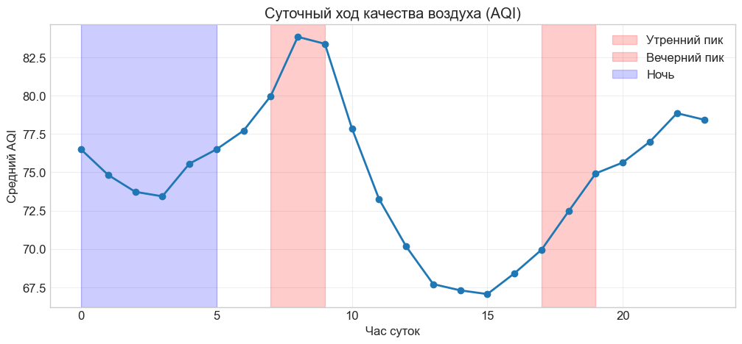
Рисунок 1 – Суточные показатели качества воздуха по всей Москве

Глава 3. Тестирование и анализ результатов.

Глава 3.1. Сравнение производительности моделей
Для оценки качества моделей использовались две метрики: коэффициент детерминации (R²) и средняя абсолютная ошибка (MAE). Результаты, полученные на тестовой выборке, представлены в таблице ниже.
Таблица 1 -сравнения моделей
Модель | Test R² | MAE (мкг/м³) | Разница train/test R²
Random Forest | 0.978 | 2.11 | 0.018
Gradient Boosting | 0.975 | 2.24 | 0.021
Ridge | 0.967 | 2.58 | 0.002
Выводы по сравнению моделей:
- Все три модели показали высокое качество прогнозирования (R² > 0.96).
- Random Forest продемонстрировал наилучшую точность как по метрике R², так и по MAE. Разница в качестве между обучающей и тестовой выборками минимальна, что свидетельствует об отсутствии значительного переобучения.
- Gradient Boosting показал результат, близкий к Random Forest, но с несколько большей ошибкой.
- Ridge Regression, будучи линейной моделью, уступила ансамблям, но показала высокую стабильность (минимальная разница между train/test).
На основе этих результатов Random Forest был выбран в качестве лучшей модели для дальнейшего анализа.
3.2. Анализ важности признаков и интерпретация результатов
Для понимания, какие факторы вносят наибольший вклад в прогноз, был проведен анализ важности признаков (feature_importances_) для модели Random Forest.
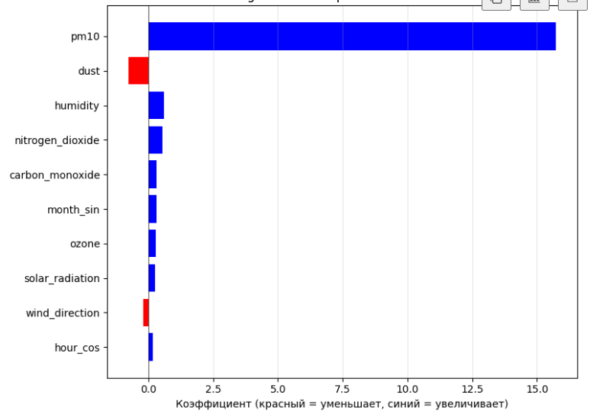
Рисунок 2 - График важности признаков (Random Forest)
Наиболее важными признаками оказались:
1. Концентрация крупных частиц PM10 (pm10) – фактический лаг-признак
Это самый сильный предиктор в модели. PM10 и PM2.5 часто имеют общие источники выбросов (транспорт, промышленность, пыление). Сильная корреляция между ними означает, что рост PM10 почти всегда сопровождается ростом PM2.5. Таким образом, текущее значение PM10 служит отличным «индикатором» загрязнения в целом.
2. Диоксид азота (nitrogen_dioxide, NO₂) и угарный газ (carbon_monoxide, CO)
Эти газы – классические маркеры выхлопов автомобильного транспорта. Их высокая важность в модели подтверждает, что основной вклад в загрязнение PM2.5 в Москве вносит автотранспорт. Особенно это заметно в центральных районах и в часы пик.
3. Скорость ветра (wind_speed)
Этот признак имеет отрицательный коэффициент в Ridge-регрессии и высокую важность в деревьях решений. Логика проста: чем сильнее ветер, тем активнее происходит рассеивание загрязнителей, и концентрация PM2.5 падает. Слабый ветер (менее 2 м/с) в часы пик создаёт условия для накопления выбросов – не случайно признак rush_low_wind также показал значимость.
4. Относительная влажность (humidity)
Влажность воздуха положительно коррелирует с PM2.5. Высокая влажность способствует гигроскопическому росту частиц (они набухают и утяжеляются), а также замедляет их осаждение. В туманные и влажные дни уровень PM2.5, как правило, выше.
5. Температура воздуха (temperature)
Зимой при низких температурах часто наблюдается температурная инверсия, которая «запирает» загрязнители у поверхности. Кроме того, отопление (индивидуальное и центральное) в холодное время года добавляет выбросы. Весной и летом при повышении температуры усиливается вертикальное перемешивание воздуха, что способствует рассеиванию.
6. Время суток (hour_sin, hour_cos)
Эти циклические признаки отражают суточный ритм активности людей. Утром (7–9 ч) и вечером (17–19 ч) наблюдаются пики PM2.5, соответствующие часам пик транспортной нагрузки. Ночью концентрации снижаются. Циклическое кодирование позволяет модели правильно воспринимать «соседство» 23:00 и 00:00.
7. Признаки транспортной нагрузки (is_peak_traffic, is_evening_rush, is_morning_rush)
Хотя их абсолютная важность в ансамбле деревьев может быть ниже, чем у прямых загрязнителей, они играют важную роль как прокси-переменные. Они показывают, что модель «понимает» связь между интенсивностью движения и уровнем PM2.5. Особенно полезен комбинированный признак rush_low_wind, который указывает на опасное сочетание – много машин при слабом ветре.
8. Давление (pressure)
Изменения атмосферного давления часто связаны со сменой воздушных масс и погодных условий. Циклоны (низкое давление) обычно приносят ветреную и дождливую погоду, что способствует очищению воздуха. Антициклоны (высокое давление) часто сопровождаются штилем и инверсиями, удерживающими загрязнение. Модель улавливает эту связь.
9. Диоксид серы (sulphur_dioxide, SO₂) – маркер промышленности
Этот признак особенно важен для районов, расположенных вблизи ТЭЦ, заводов или в зоне влияния Московского НПЗ. Хотя в целом по городу его вклад меньше, чем у NO₂, в определённых локациях (например, Марьино, Капотня) он становится значимым, указывая на смешанный тип загрязнения (транспорт + промышленность).
10. Озон (ozone, O₃)
Озон – вторичный загрязнитель, образующийся при фотохимических реакциях между NOx и летучими органическими соединениями под действием солнечного света. В жаркие солнечные дни его концентрация растёт, что может косвенно указывать на интенсивность фотохимического смога. Модель использует озон как дополнительный предиктор в летний период.
Результаты анализа подтверждают адекватность модели, так как наиболее важные признаки соответствуют фундаментальным физическим и антропогенным факторам, влияющим на качество воздуха.
3.3. Демонстрация работы лучшей модели на тестовых данных
Для визуальной оценки качества прогноза был построен график, сравнивающий фактические значения PM2.5 и прогнозные значения, полученные от модели Random Forest на последней неделе тестовой выборки.
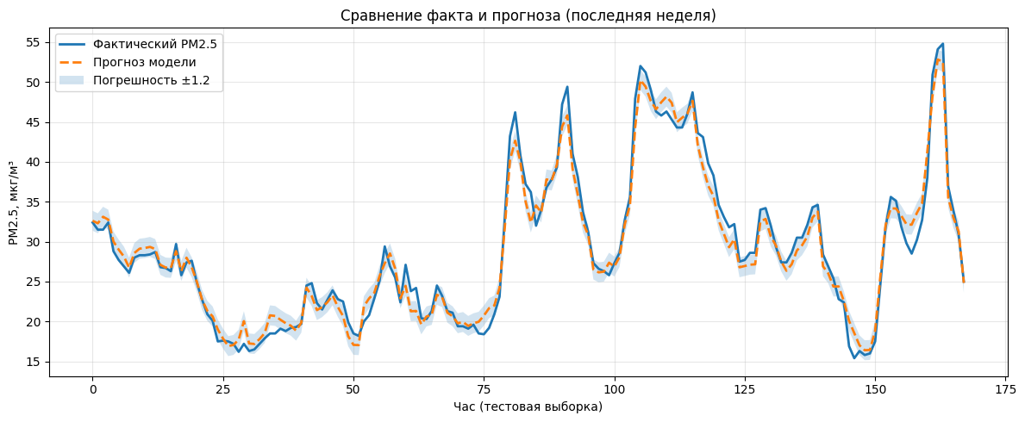
Рисунок 3 - Сравнение фактических и прогнозных значений PM2.5
Анализ графика показывает:
- Модель успешно улавливает общую динамику и суточные колебания концентрации PM2.5.
- Прогнозные значения очень близки к фактическим, что подтверждается низкой средней абсолютной ошибкой (около 2.11 мкг/м³).
- Модель корректно предсказывает как пиковые значения загрязнения, так и периоды чистого воздуха.
Таким образом, визуальный анализ подтверждает высокие численные метрики и практическую применимость разработанной модели для краткосрочного прогнозирования.

Глава 4. Анализ источников загрязнения по районам Москвы

4.1. Методология косвенного анализа источников
В данной работе для определения доминирующих источников загрязнения в различных районах Москвы был применен метод косвенного анализа, основанный на сопоставлении временных паттернов и химического состава загрязняющих веществ. Методология включает три основных этапа:
- Анализ «химической подписи»: Идентификация источника по сопутствующим загрязнителям:
NO₂ (Диоксид азота) — это маркер транспорта. Основной источник NO₂ в городах — это выхлопные газы автомобилей, особенно с дизельными двигателями. Выбросы оксидов азота транспортными средствами могут составлять до 84% от всех антропогенных источников в городе. Поэтому высокие концентрации NO₂ однозначно указывают на интенсивное дорожное движение и являются прямым доказательством вклада автотранспорта в загрязнение воздуха.
SO₂ (Диоксид серы) — это маркер промышленности и энергетики. Основными антропогенными источниками SO₂ являются предприятия, сжигающие уголь и мазут: угольные электростанции (ТЭЦ), котельные, металлургические (плавильные) и нефтеперерабатывающие заводы. Таким образом, повышенный уровень SO₂ служит надежным индикатором влияния промышленных зон и городской энергетики.
- Анализ временных паттернов: Выделение характерных суточных и недельных циклов, соответствующих различным видам антропогенной активности (часы пик, работа отопления).
- Пространственный анализ: Сопоставление полученных данных с географическим положением района и известными объектами инфраструктуры (крупные магистрали, промзоны).

4.2. Кейс-стадии: Сравнительный анализ районов
Для демонстрации метода проведем сравнительный анализ двух контрастных районов: Тверской (Центральный административный округ) и Марьино (Юго-Восточный административный округ).
Кейс 1: Тверской район (доминирование автотранспорта)
- Наблюдение 1 (Химическая подпись): Графики показывают сильную положительную корреляцию между концентрациями PM2.5 и NO₂. В моменты пиков PM2.5 уровень NO₂ также достигает максимальных значений. Уровень SO₂ при этом остается стабильно низким.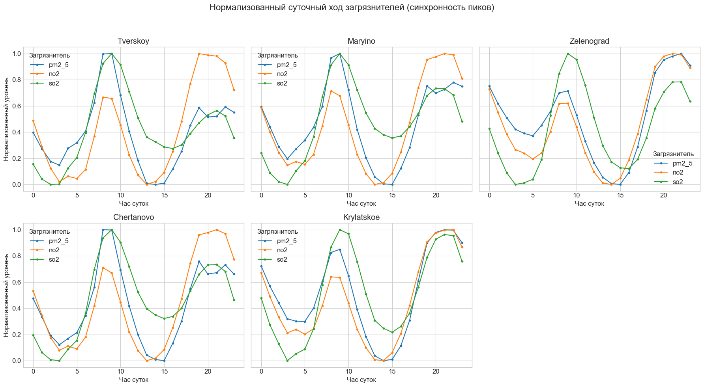
Рисунок 4 – Показатели загрезнения на протяжении суток в Тверском районе
- Наблюдение 2 (Временной паттерн): В будние дни наблюдается классический паттерн «два горба» с пиками в 8:00 и 18:00. В субботу и воскресенье эти пики практически полностью исчезают, а общий уровень загрязнения снижается на 30-40%.
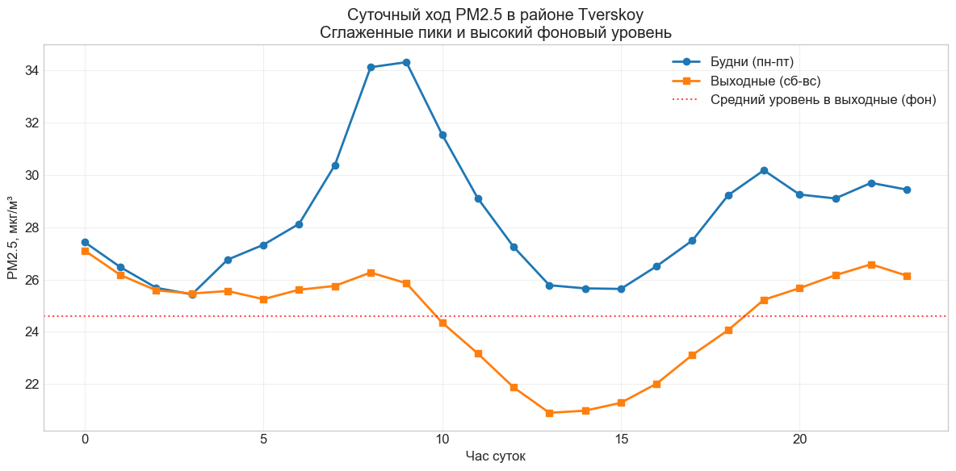Рисунок 5 - суточный график PM2.5 для будней и выходных
- Вывод: Совокупность данных однозначно указывает на то, что основным источником загрязнения PM2.5 в Тверском районе является автомобильный трафик, связанный с ежедневной маятниковой миграцией.
Кейс 2: Марьино (смешанное загрязнение: транспорт + промышленность)
- Наблюдение 1 (Химическая подпись): В данном районе наблюдается корреляция PM2.5 как с NO₂, так и с SO₂. Это свидетельствует о наличии нескольких типов источников.
- Наблюдение 2 (Временной паттерн): Суточный график PM2.5 имеет более сглаженный характер. На паттерн «два горба» от автотранспорта накладывается постоянно высокий «базовый» уровень загрязнения,который не исчезает даже ночью и в выходные дни.

Рисунок 6 – Показатели загрезнения на протяжении суток в районе Марьино
- Наблюдение 3 (Пространственный анализ): Район Марьино расположен на юго-востоке Москвы, который исторически является промышленно развитым. Вблизи находятся крупные объекты, включая Московский НПЗ и ТЭЦ, которые могут вносить вклад в фоновое загрязнение, особенно при соответствующем направлении ветра.
- Вывод: Загрязнение в районе Марьино носит комплексный характер. Основной вклад вносят автомобильный транспорт (создавая суточные пики) и промышленные источники (формируя высокий фоновый уровень загрязнения).

Заключение
В ходе выполнения данной проектной работы была успешно решена задача разработки модели машинного обучения для прогнозирования концентрации PM2.5 в Москве. Поставленная цель была достигнута путем выполнения всех запланированных задач.
Основные результаты работы:
- Сбор и подготовка данных: Сформирован единый почасовой датасет за период с 2023 по 2026 год, объединяющий метеорологические параметры и концентрации загрязнителей. Реализован этап инженерии признаков, включающий циклическое кодирование времени и создание прокси-признаков транспортной нагрузки (часы пик, слабый ветер).
- Сравнение моделей: Проведено тестирование четырех алгоритмов (Ridge Regression, Random Forest, Gradient Boosting, KNN). Модель KNN была исключена из финального сравнения из-за сильного переобучения (разница R2R2 между обучающей и тестовой выборками превышала 0.15), вызванного высокой автокорреляцией временного ряда.
- Лучшая модель: Модель Random Forest продемонстрировала наилучшие результаты, показав высокую точность на тестовой выборке (R2=0.978R2=0.978, MAE=2.11MAE=2.11 мкг/м³) при минимальном разрыве между обучающей и тестовой выборками, что свидетельствует об отсутствии переобучения.
- Интерпретируемость: Анализ важности признаков (feature_importances) подтвердил адекватность модели. Наиболее значимыми факторами оказались: текущая концентрация PM10 (как инерционный показатель), концентрации NO₂ и CO (маркеры транспорта), скорость ветра (фактор рассеивания), влажность и циклические признаки времени суток.
Практическая ценность разработанной системы заключается в возможности её использования для создания сервиса краткосрочного оповещения жителей о качестве воздуха. Точность модели достаточна для информирования населения о неблагоприятных метеорологических условиях, что позволит планировать активность на открытом воздухе.
Направления для дальнейшего развития:
- Интеграция дополнительных источников данных, таких как данные о пробках в реальном времени, роза ветров и информация о крупных промышленных источниках.
- Использование более сложных моделей, таких как нейронные сети (LSTM), для анализа долгосрочных зависимостей во временных рядах.
- Разработка веб-интерфейса для визуализации прогноза на карте города.
Таким образом, данная работа демонстрирует, что даже на основе открытых данных и без прямого учета источников выбросов можно построить эффективную и точную систему прогнозирования качества воздуха, имеющую высокую практическую значимость.

Приложение А
Листинг А.1 – Функции расчёта субиндекса и итогового AQI на Python
import pandas as pd
# 1. ТАБЛИЦЫ БРЕЙКПОИНТОВ (СТАНДАРТ US EPA)
# Формат: (C_low, C_high, I_low, I_high)
# Твердые частицы (измеряются сразу в мкг/м³, перевод не нужен)
pm25_breakpoints = [
(0.0, 12.0, 0, 50), (12.1, 35.4, 51, 100), (35.5, 55.4, 101, 150),
(55.5, 150.4, 151, 200), (150.5, 250.4, 201, 300), (250.5, 350.4, 301, 400), (350.5, 500.4, 401, 500)
]
pm10_breakpoints = [
(0, 54, 0, 50), (55, 154, 51, 100), (155, 254, 101, 150),
(255, 354, 151, 200), (355, 424, 201, 300), (425, 504, 301, 400), (505, 604, 401, 500)
]
# Газы (Брейкпоинты в ppb. Наши данные придут в мкг/м³, мы их переведем в коде)
no2_breakpoints = [
(0, 53, 0, 50), (54, 100, 51, 100), (101, 360, 101, 150),
(361, 649, 151, 200), (650, 1249, 201, 300), (1250, 1649, 301, 400), (1650, 2049, 401, 500)
]
o3_breakpoints = [
(0, 54, 0, 50), (55, 70, 51, 100), (71, 85, 101, 150),
(86, 105, 151, 200), (106, 200, 201, 300), (201, 404, 301, 400), (405, 604, 401, 500)
]
so2_breakpoints = [
(0, 35, 0, 50), (36, 75, 51, 100), (76, 185, 101, 150),
(186, 304, 151, 200), (305, 604, 201, 300), (605, 804, 301, 400), (805, 1004, 401, 500)
]
# 2. ФУНКЦИЯ РАСЧЕТА СУБИНДЕКСА
def calculate_sub_aqi(raw_concentration, pollutant):
"""
Рассчитывает субиндекс AQI для одного загрязнителя.
raw_concentration ВСЕГДА ожидается в мкг/м³.
"""
if pd.isna(raw_concentration) or raw_concentration < 0:
return 0
c_val = 0 # Значение, которое мы будем сравнивать с таблицей
breakpoints = []
# Определяем нужную таблицу и делаем конвертацию (если нужно)
if pollutant == 'pm2_5':
c_val = raw_concentration
breakpoints = pm25_breakpoints
elif pollutant == 'pm10':
c_val = raw_concentration
breakpoints = pm10_breakpoints
elif pollutant == 'no2':
c_val = raw_concentration / 1.88 # Перевод из мкг/м³ в ppb
breakpoints = no2_breakpoints
elif pollutant == 'o3':
c_val = raw_concentration / 1.96 # Перевод из мкг/м³ в ppb
breakpoints = o3_breakpoints
elif pollutant == 'so2':
c_val = raw_concentration / 2.62 # Перевод из мкг/м³ в ppb
breakpoints = so2_breakpoints
else:
return 0
# Проходим по брейкпоинтам и ищем наш диапазон
for c_low, c_high, i_low, i_high in breakpoints:
# ВАЖНО: сравниваем переведенное значение (c_val), а не сырое!
if c_low <= c_val <= c_high:
# Математическая формула линейной интерполяции EPA
aqi = ((i_high - i_low) / (c_high - c_low)) * (c_val - c_low) + i_low
return round(aqi)

# Если концентрация настолько высока, что пробила максимум таблицы (>500 AQI)
# Считаем по последнему диапазону (экстраполяция)
last_bp = breakpoints[-1]
if c_val > last_bp[1]:
c_low, c_high, i_low, i_high = last_bp
aqi = ((i_high - i_low) / (c_high - c_low)) * (c_val - c_low) + i_low
return round(aqi)
return 0
# 3. ФУНКЦИЯ ДЛЯ ВАШЕГО DATAFRAME (АГРЕГАТОР)
def get_final_aqi(row)
"""
Принимает строку из датафрейма, считает субиндексы для всех веществ
и возвращает ИТОГОВЫЙ AQI и главного виновника.
"""
# Собираем словарь: {Название_газа: Субиндекс_AQI}
sub_indexes = {
'PM2.5': calculate_sub_aqi(row.get('pm2_5', 0), 'pm2_5'),
'PM10': calculate_sub_aqi(row.get('pm10', 0), 'pm10'),
'NO2': calculate_sub_aqi(row.get('no2', 0), 'no2'),
'O3': calculate_sub_aqi(row.get('o3', 0), 'o3'),
'SO2': calculate_sub_aqi(row.get('so2', 0), 'so2')
}
# По методологии EPA, итоговый AQI — это МАКСИМАЛЬНЫЙ из всех субиндексов
main_pollutant = max(sub_indexes, key=sub_indexes.get)
final_aqi = sub_indexes[main_pollutant]
return pd.Series([final_aqi, main_pollutant])
Графики подбора гиперпараметров
Ниже представлены графики, обосновывающие выбор гиперпараметров для использованных моделей. Все графики получены на основе экспериментов, описанных в разделе 2.
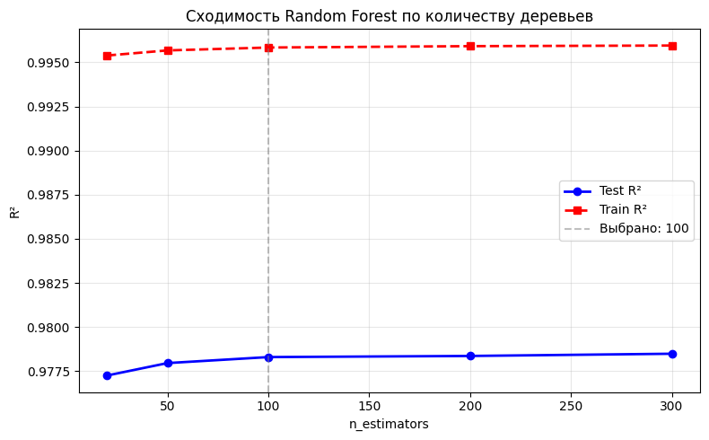
Рисунок А.1 – Сходимость Random Forest по количеству деревьев (n_estimators)
График зависимости Test R² от числа деревьев. На нём видно, что после 100 деревьев точность перестаёт расти, поэтому выбрано значение 100.
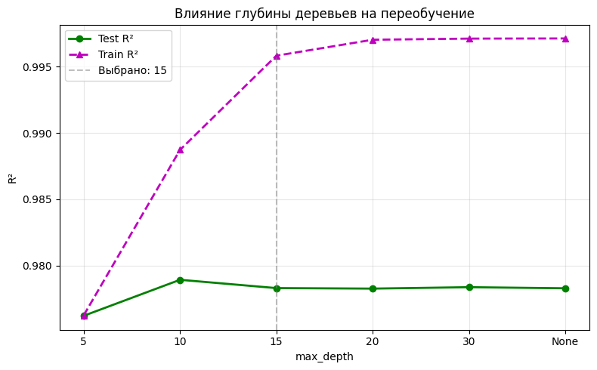
Рисунок А.2 – Влияние максимальной глубины дерева (max_depth) на переобучение Random Forest
где по оси X – max_depth, по оси Y – R² на обучающей и тестовой выборках. При глубине более 15 разрыв между кривыми увеличивается, что свидетельствует о переобучении.)
Таблица А.1 – Влияние max_depth на качество Random Forest
max_depth | Train R² | Test R² | Разрыв
5 | 0.976 | 0.976 | 0.000
10 | 0.989 | 0.979 | 0.010
15 | 0.996 | 0.978 | 0.018
20 | 0.997 | 0.978 | 0.019
None | 0.997 | 0.978 | 0.019

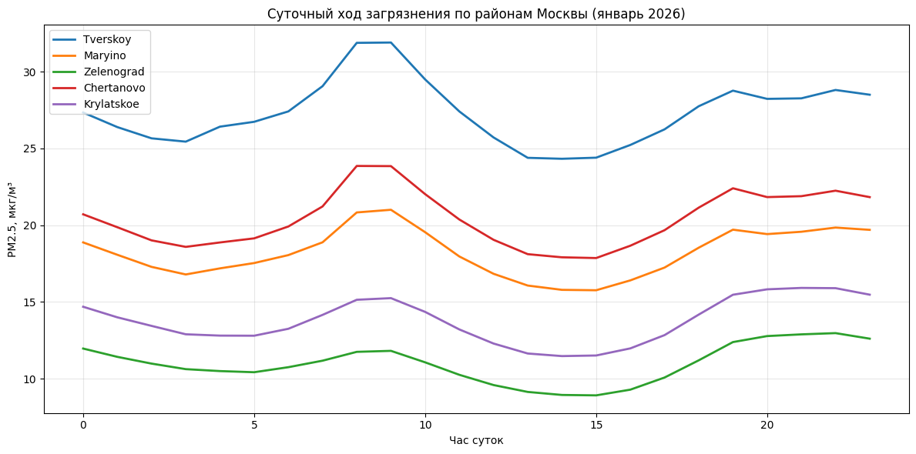
Рисунок А.3 - Пространственное распределение корреляций загрязнителей воздуха по районам Москвы
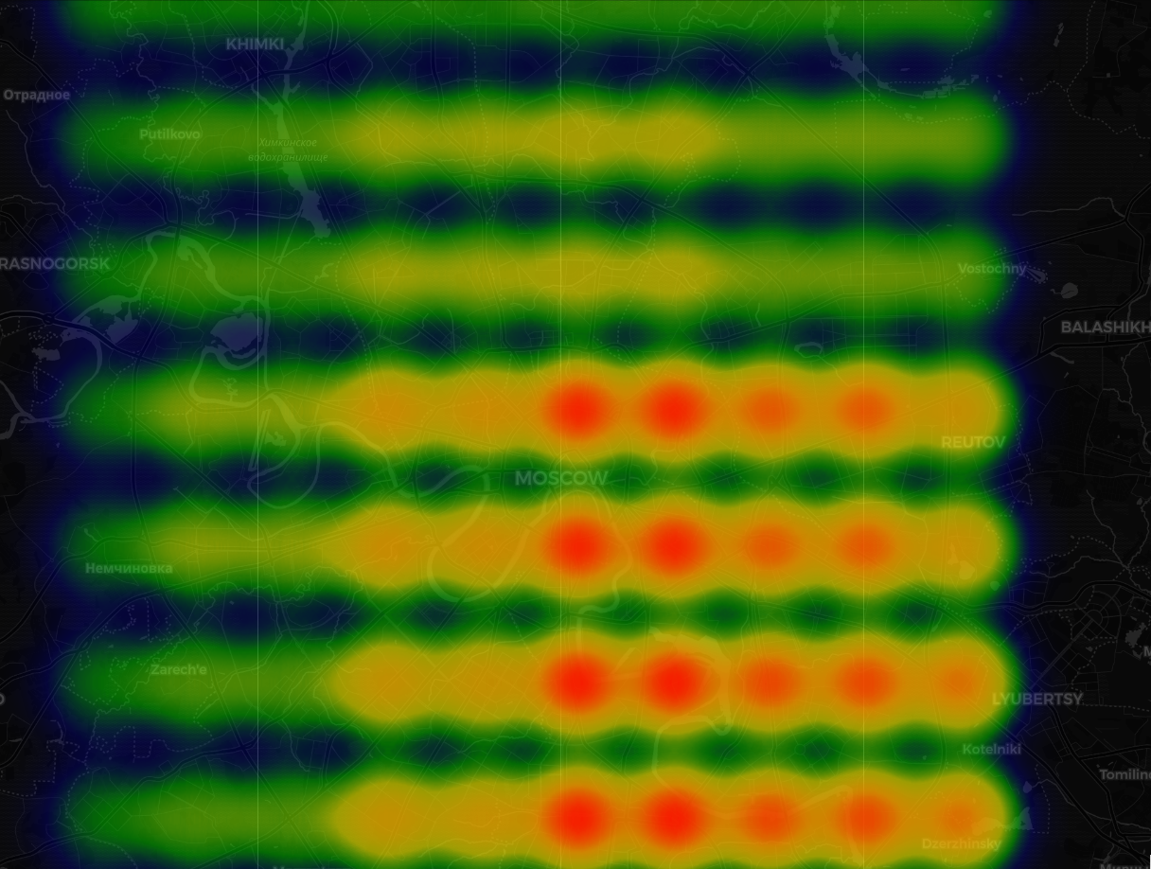
Рисунок А.4– Тепловая карта AQI на территории Москвы (январь 2026)
Интерактивная карта moscow_smart_aqi.html, показывает градиент загрязнения от синего (чистый воздух) к красному (загрязнённый). На карте видны более высокие значения AQI в юго-восточных районах и более низкие – на северо-западе.)
Используемые библиотеки и их версии
Работа выполнена на языке Python 3.11 со следующими библиотеками:
Таблица А.2 - Библиотеки
Библиотека | Версия | Назначение
pandas | 2.2.0 | Обработка и анализ данных, временные ряды
numpy | 1.26.3 | Математические операции, работа с массивами
requests | 2.31.0 | Загрузка данных через API
scikit-learn | 1.4.0 | Модели машинного обучения, метрики, масштабирование
matplotlib | 3.8.2 | Построение графиков (линии, гистограммы, важность признаков)
seaborn | 0.13.1 | Статистические графики (boxplot, heatmap)
folium | 0.15.1 | Интерактивные тепловые карты
scipy | 1.12.0 | Статистические тесты (t-критерий)
Указанные версии актуальны на момент выполнения работы (февраль 2026).

